Vývojcen průmyslových výrobců v červnu 2017

**Meziměsíční srovnání:**

Ceny průmyslových výrobců se **meziměsíčně snížily** o 0,7 %, což je největší meziměsíční pokles cen od ledna 2016.

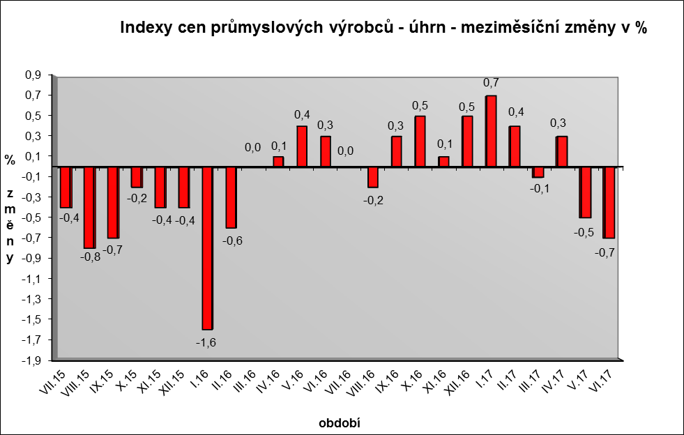

Významně klesly ceny koksu a rafinovaných ropných produktů.

Nižší byly ceny chemických látek a výrobků o 2,7 %, obecných kovů a kovodělných výrobků o 0,9 % a dopravních prostředků o 0,8 %.

Zvýšily se ceny potravinářských výrobků, nápojů a tabáku o 0,4 %, z toho zpracovaného masa a výrobků z masa o 1,5 % a mléčných výrobků o 1,1 %.

Vybraná odvětví, která nejvíce ovlivnila výši celkového meziměsíčního indexu:



**Meziroční srovnání:**

Ceny průmyslových výrobců **meziročně** **vzrostly** o 1,3 % (v květnu o 2,3 %).

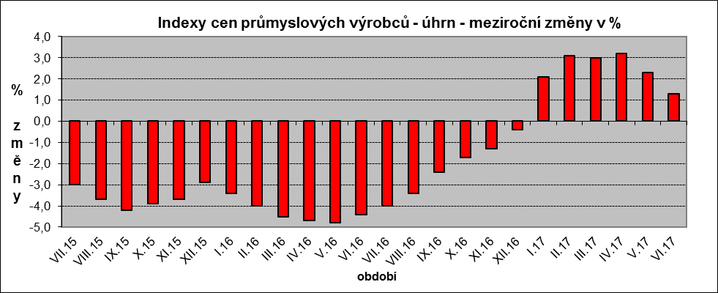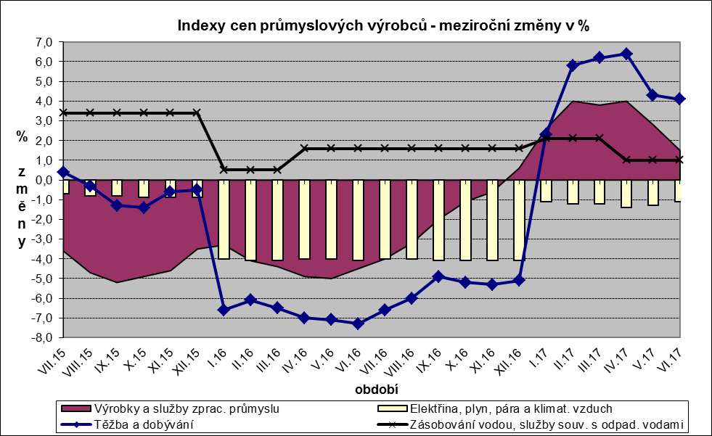

Ceny obecných kovů a kovodělných výrobků byly vyšší o 5,7 % a těžby a dobývání o 4,1 %.

Ceny potravinářských výrobků, nápojů a tabáku se zvýšily o 4,0 %, z toho ceny mléčných výrobků o 13,0 % a zpracovaného masa a výrobků z masa o 6,9 %.

Klesly ceny dopravních prostředků o 2,5 %, z toho ceny dílů a příslušenství pro motorová vozidla o 3,7 %, naopak vzrostly ceny motorových vozidel o 1,6 %.

Snížily se ceny elektřiny, plynu, páry a klimatizovaného vzduchu o 1,1 %, z toho ceny elektřiny, přenosu, rozvodu a obchodu s elektřinou o 2,1 %.

Vybraná odvětví, která nejvíce ovlivnila výši celkového meziročního indexu:



Při hodnocení podle hlavních průmyslových skupin se meziročně nejvíce zvýšily ceny meziproduktů o 3,9 %.

**Klouzavý průměr** úhrnného indexu cen průmyslových výrobců (tj. podíl průměru bazických indexů za posledních 12 měsíců k průměru bazických indexů za předchozích 12 měsíců) byl 100,1 %.

**Komentář k průměrným cenám průmyslových výrobců - červen 2017**

**CA101111 Hovězí maso:** vliv nákupních cen

**CA101112 Vepřové maso:** zdražování, stále vliv nákupních cen

**CA101220 Kuře kuchané:** letákové akce

**CA101314 Špekáčky:** návraty po akcích

**CA101314 Vysočina:** návraty po akcích

**CA105130 Máslo:** vliv trhu, cena stále roste

**CA105140 Eidamská cihla:** vliv trhu

Na základě ‚Zákona ze dne 13. ledna 2016, kterým se mění zákon č. 395/2009 Sb., o významné tržní síle při prodeji zemědělských a potravinářských produktů a jejím zneužití‘ došlo u části výrobců k zahrnutí ročních bonusů do měsíčních cen.